С 1 октября 2020 г., началась обязательная маркировка парфюмерной продукции (духов, одеколонов, туалетной воды), производимой и ввозимой на территорию Российской Федерации.
В этом сегменте торговли подделок особенно много. По данным Минпромторга, доля контрафактной и поддельной продукции составляет около 20%. Маркировка духов призвана защитить потребителя от нелегальной и контрафактной продукции, поскольку реализовывать нелегальный парфюм возможности будет меньше, те компании, что торгуют легальной и качественной продукцией, смогут увеличить свою долю на рынке.
Запрещены производство и импорт парфюмерной продукции без маркировки. Отечественные производители должны наносить код DataMatrix на упаковку уже на заводе. Импортеры должны маркировать товар на производстве или в процессе транспортировки, но не позднее момента, когда он попадет на таможенный контроль.
Однако, до 30 сентября 2021 г. разрешается реализация немаркированных товарных остатков, произведенных или ввезенных на территорию Российской Федерации до 1 октября 2020 г. После этой даты она становится незаконной и влечёт за собой административное наказание.
Перечень парфюмерной продукции, подлежащих маркировке, указан в Постановлении Правительства № 1957 от 31 декабря 2019 г. В эту группу входят: Духи, Вода туалетная, Одеколоны. В том же постановлении указано, какие духи и туалетную воду не нужно маркировать. Это вся парфюмерия, которая не предназначены для продажи конечному потребителю: выставочные образцы, пробники, тестеры.
В наборах, которые состоят из разных видов продукции — духов, геля и молочка для тела и другой подобной продукции, должны быть промаркированы только духи. Если набор состоит только из парфюмерной продукции, например, духи + одеколон, маркировать нужно не каждую единицу товара, а весь набор, для этого есть код идентификации набора. Расформировывать и продавать такой набор по частям нельзя.
Действия потребителя при отсутствии маркировки духов и парфюмерной продукции
Для проверки легальности товара необходимо установить на мобильное устройство приложение «Честный ЗНАК» .
Честный ЗНАК — это отечественная система цифровой маркировки товаров. Основная цель проекта это создание прозрачных условий деятельности на торговом рынке России. За счет внедрения системы удалось повысить прозрачность сделок, отследить движение продукции от момента изготовления до конечного потребителя, а также снизить количество контрафактного товара.
При сканировании покупатель получает информацию о легальности товара, а также данные о товаре и производителе.
Если при проверке через приложение «Честный ЗНАК» выявлена ошибка кода, информация о товаре отсутствует, либо товар не соответствует описанию в приложении, то потребитель вправе сообщить о выявленном контрафакте нужно сообщить в службу поддержки приложения. Кроме того, если за товар с кодом отказываются принимать безналичную оплату и выдать чек, об этом также необходимо сообщить. Жалобу на обнаружение подделки, а также на качество работы приложения «Честный знак» можно оформить на сайте https://честныйзнак.рф/kontakty.

Кроме того, в случае выявления в системе «Честный ЗНАК» продукции, информация о которой не отражается, либо не соответствует действительности, необходимо сообщить о таком нарушении в Управление Роспотребнадзора по Иркутской области, для проведения внеплановой проверки.
За оборот немаркированного товара либо нарушение порядка ее маркировки на территории Российской Федерации предусмотрена административная (статья 15.12 КоАП РФ) и уголовная (статья 171.1 УК РФ) ответственность.
Данная система позволит покупателям отслеживать движение товаров; защитить себя от подделок и просроченных товаров; повысить уровень доверия к добросовестным и законопослушным продавцам парфюмерно-косметической продукции.
И самый большой плюс этой системы, в том, что прозрачность и легальность рынка будет обеспечена не только государственным, но и народным контролем!!!

За подробной консультацией ждём Вас по адресам:
г.Иркутск, ул.Трилиссера, 51, 8(395-2)22-23-88 Пушкина, 8, 8(395-2)63-66-22 zpp@sesoirk.irkutsk.ru.
г.Ангарск, 95 кв. д.17 тел.8(395-5) 67-55-22 ffbuz-angarsk@yandex.ru
г.Усолье-Сибирское, ул.Ленина, 73 тел.8(395-43) 6-79-24 ffbuz-usolie-sibirskoe@yandex.ru
г.Черемхово, ул.Плеханова, 1, тел.8(395-46) 5-66-38; ffbuz-cheremxovo@yandex.ru
г.Саянск, мкр.Благовещенский, 5а, тел.8(395-53) 5-24-89; ffbus-saynsk@yandex.ru
п.Залари (обращаться в г.Иркутск, г.Саянск)
г.Тулун, ул.Виноградова, 21, тел. 8(395-30) 2-10-20; ffbuz-tulun@yandex.ru
г.Нижнеудинск, ул.Энгельса, 8 тел.8(395-57)7-09-53,
ffbuz-nizhneudinsk@yandex.ru,
г.Тайшет,ул.Северобазарная, 3-1н , тел. 8(395-63) 5-35-37;
ffbuz-taishet@yandex.ru
г.Братск, ул.Муханова, 20, тел.8(395-2) 22-23-88; ffbuz-bratsk@yandex.ru (обращаться в г.Иркутск)
г.Железногорск-Илимский, (обращаться в г.Иркутск, г.Усть-Кут)
г.Усть-Илимск, лечебная зона, 6 тел.8(395-35) 6-44-46; ffbuz-u-ilimsk@yandex.ru
г.Усть-Кут, ул.Кирова, 91, тел.8(395-65) 5-26-44; ffbuz-u-kut@yandex.ru
п.Усть-Ордынский, пер.1-ый Октябрьский, 12 тел.8(395-41) 3-10-78, ffbuz-u-obao@yandex.ru (обращаться в г.Иркутск)

ФБУЗ «Центр гигиены и эпидемиологии в Иркутской области»
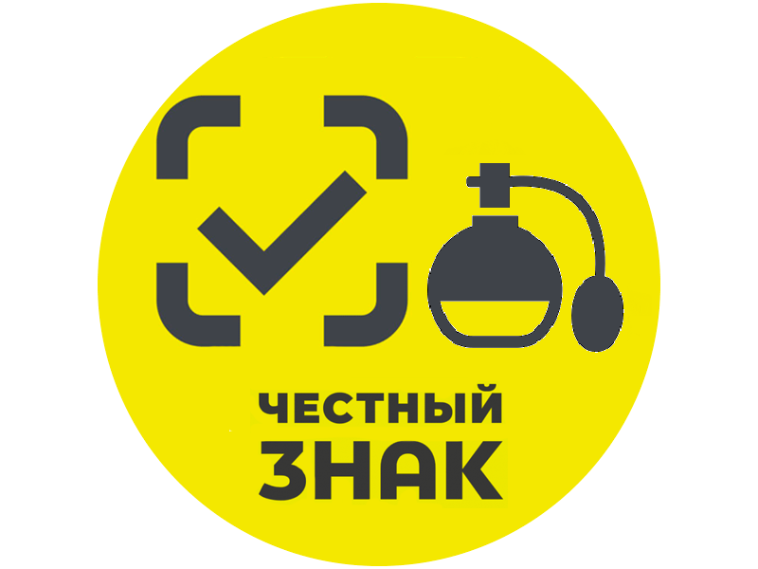

Что необходимо знать потребителю о маркировке парфюмерно – косметических товаров?

Консультационный центр и
пункты по защите прав потребителей

